 **Skills-атлон «ПрофЗагрузкаСибирь»**  

Акционерное общество «Ачинское дорожное ремонтно-строительное управление» — современное дорожное предприятие, которое обслуживает 295,87 километров федеральной автомобильной дороги Р-255 «Сибирь», 1840 км автомобильных дорог Ачинского, Большеулуйского, Бирилюсского, Боготольского, Тюхтетского, Назаровского, Козульского и Емельяновского районов Красноярского края, а также свыше тысячи километров улично-дорожной сети.

В составе предприятия действует три филиала: Боготольский, Большеулйский и Бирилюсский, а также шесть мастерских участков: Тюхтетский, Назаровский, Краснореченский, Красносопкинский, Козульский и Качинский, обеспеченных специализированной техникой для ремонта и содержания в зимний и летний периоды, имеющих в своем распоряжении ремонтную базу, стояночные боксы, склады, бытовые помещения с комнатами отдыха и пунктами питания.

Ачинское ДРСУ располагает собственными асфальтобетонными заводами и дробильно-сортировочными комплексами. Вся производимая продукция — асфальтобетонная смесь и щебень различных фракций используется для нужд предприятия и для реализации другим строительным организациям.

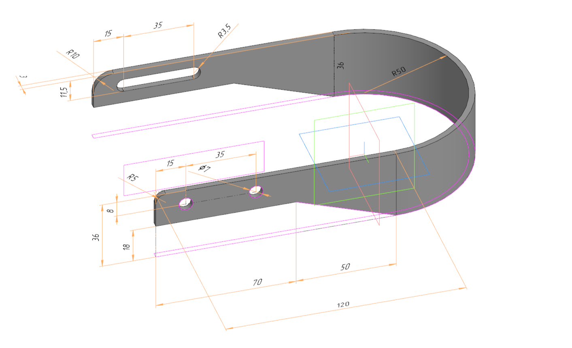 Дополнительный монтаж коммуникаций дробильно-сортировочных комплексов требует применение нестандартных скоб, которые изготавливаются с помощью гибочного оборудования из стальной прокатной ленты толщиной 3 мм. и шириной 36 мм., с двумя крепежными ушками для плотного прилегания к поверхности опорного элемента. На изображении даны размеры детали, установленные из технологических условий.

В мастерских рембазы планируется изготовить партию таких скоб в количестве 78 штук, из которых половина партии предназначена для монтажных работ ДРСУ, а остальные детали на продажу.

**Задание по черчению:**

С помощью приведенного изображения и указанных размеров выполнить рабочий чертеж детали на формате А4 в масштабе 1:1 (6,5+2,5+1,5 баллов); нанести размеры (3,5 баллов). Количество изображений определить с учетом полного раскрытия конструкции детали.

Принять для скобы: толщину 3 мм. и наибольшую высоту (ширину прокатной ленты) 36 мм.; диаметр сквозных отверстий 7 мм.; длину крепежных ушек 70 мм. с радиусами скруглений 5 и 10 мм.; по внутренней линии сгиба детали радиус 50 мм.; остальные размеры принимаются в соответствии с изображением детали.

**Задание по математике:**

Сортовая стальная горячекатаная лента с размерами сечения 3х36 по ГОСТ 6009-74 из стали углеродистой обыкновенного качества БСт2пс.

Параметры одного отреза прокатной ленты:

* длина отреза прокатной ленты 2000 мм.;
* плотность проката определяется в соответствии с ГОСТ 6009-74 «Лента стальная горячекатаная. Технические условия».

Определить длину заготовки детали, объем и массу одного изделия и массу отходов металла после изготовления партии деталей (металлоотходов) (максим. 11 баллов).

Определить необходимое количество отрезов ленты для изготовления партии скоб. Расчеты производить с точностью до сотых.

Внимание! При расчете длины плоской (развернутой/разогнутой) заготовки детали длину дугового элемента определить по осевой (средней по толщине) линии (1 балл).

Внимание! При расчете необходимого количества отрезов ленты для изготовления партии скоб учитывать расстояние между деталями 3 мм для толщины режущего инструмента (2 балла).

**Задание по экономике:**

1. Рассчитать общие затраты связанные с изготовлением партии скоб (таблица 5), которые включают в себя:

1.1. Затраты на материалы (таблица 1).

1.2. Заработная плата слесаря 4 разряда (таблица 2).

1.3. Амортизация оборудования (таблица 3).

1.3. Расходы на электроэнергию (таблица 4).

1.4. Логистические расходы.

2. Рассчитать доходы от сдачи отходов металла после изготовления деталей (таблица 6).

Произвести расчет необходимых показателей в электронных таблицах с введением формул в табличном редакторе Excel (5 баллов).

3. Рассчитать себестоимость 1 скобы, выручку от продажи партии изготовленных деталей и прибыль производства деталей (таблица 7) (2 балла).

4. Сделать вывод о целесообразности изготовления партии скоб и эффективности монтажных работ (сравнить себестоимость и рыночную стоимость скоб) с учетом реализации отходов металла после изготовления деталей (макс. 4 баллов).

Заработная плата слесаря принимается исходя из часовой тарифной ставки (ТСч=197,4 руб. в час) и времени, затраченного на изготовление 1 детали.

Нормативное время для изготовления одного изделия Нвр=48 мин.

Затраты на электроэнергию за час работы оборудования составили 7,8 руб. за 1 кВт/ч.

Амортизация оборудования (амортизационные отчисления станков и оборудования принимаются в размере 4,6 рублей с 1 детали).

Сортамент для изготовления скоб;

* стоимость одного погонного метра проката C1= 85 руб.;
* рыночная стоимость скобы нестандартной C= 620 руб.;
* отходы металлообработки принимают на пунктах вторчермета по цене 2000 руб. за 1 тонну.

Логистические расходы – 485 руб.

Таблица 1. Расчет затрат на материалы

|  |  |  |  |  |  |
| --- | --- | --- | --- | --- | --- |
| Наименование материала | Длина отреза прокатной ленты, м. | Стоимость одного погонного метра проката, руб. | Стоимость 1 отреза ленты, руб. | Количество отрезов прокатной ленты | Общая стоимость материала, руб. |
| Отрез прокатной ленты |  |  |  |  |  |

Таблица 2. Расчет заработной платы слесаря

|  |  |  |  |  |  |
| --- | --- | --- | --- | --- | --- |
| Разряд рабочего | Стоимость часовой тарифной ставки (ТСч), руб. | Норма времени изготовления 1 детали, час. | Итого заработная плата, руб. (за 1 единицу продукции) | Количество деталей, шт. | Итого заработная плата, руб. (за общее количество деталей) |
| Слесарь 4 разряда |  |  |  |  |  |

Таблица 3. Расчет амортизационных отчислений станков и оборудования

|  |  |  |
| --- | --- | --- |
| Амортизационные отчисления станков и оборудования с 1 детали, руб. | Количество деталей, шт. | Общие амортизационные отчисления станков и оборудования, руб. |
|  |  |  |

Таблица 4. Расчет затрат на электроэнергию

|  |  |  |  |
| --- | --- | --- | --- |
| Стоимость электроэнергии за час работы станков за 1 кВт/ч, руб. | Норма времени изготовления 1 детали, час. | Количество деталей, шт. | Общие затраты на электроэнергию, руб. |
|  |  |  |  |

Таблица 5. Расчет общих затрат на изготовление партии скоб

|  |  |
| --- | --- |
| Элементы затрат | Сумма, руб. |
| 1.Затраты на материалы |  |
| 2. Заработная плата слесаря |  |
| 3. Общие амортизационные отчисления станков и оборудования |  |
| 4. Затраты на электроэнергию |  |
| 5. Логистические расходы |  |
| Общая сумма затрат |  |

Таблица 6. Расчет дохода от сдачи отходов металла после изготовления деталей

|  |  |  |  |
| --- | --- | --- | --- |
| Наименование материала | Общая масса металлоотходов, кг. | Цена на пунктах приема вторчермета, руб. за 1 кг. | Общий доход от сдачи металлоотходов, руб. |
| Отходы металла |  |  |  |

Таблица 7. Экономические показатели производства деталей

|  |  |  |  |  |  |  |  |
| --- | --- | --- | --- | --- | --- | --- | --- |
| Общая сумма затрат, руб. | Количество деталей, шт. | Себестоимость 1 детали, руб. | Рыночная стоимость 1 детали, руб. | Количество деталей на продажу, шт. | Выручка от продажи партии изготовленных деталей, руб. | Доход от сдачи металлоотходов, руб. | Прибыль производства деталей, руб. |
|  |  |  |  |  |  |  |  |

Плановый отдел предприятия прогнозирует дополнительный доход от реализации скоб к 2028 году в 50000 руб. с годовым процентом роста цены детали в 4,5%, учитывая уровень «ползучей» инфляции.

Отразите прогноз цены и количества деталей, а также дохода от реализации в таблице 8 (самостоятельно) и сделайте анализ прогноза (3 балла).

**Задание по информатике:**

В MSExcel создать таблицы, выполнить расчеты и заполнить таблицы расчетными данными, построить круговую диаграмму по элементам затрат и гистограмму по рыночной стоимости и стоимости собственного изготовления.

Критерии оценивания по информатике и экономике:

0,5-1 балл – создание электронной таблицы (макс. 3 балла за все таблицы);

0,5-1 балл – оформление и заполнение электронной таблицы (макс. 3 балла за все таблицы);

0,5 балла – выполнение одного расчета (макс. 3 балла за все формулы);

1 балл – построение круговой диаграммы;

1 балла – построение гистограммы;

0,5 балла – подписи данных гистограммы и диаграммы;

0,5 балла – подписи осей гистограммы и диаграммы.

По данным таблицы 8 постройте комбинированную (смешанную) диаграмму с основной и дополнительной осями (2 балла).

**Задание «soft-skills»:**

Представить результаты выполненной работы:

* представление участников команды (вклад каждого участника) и этапы выполнения задания;
* пояснение выполненного чертежа, произведенных расчетов по математике и экономике (в таблицах);
* анализ экономической части (выводы, гистограммы, диаграммы);
* значение участия в данном конкурсе.

Критерии оценивания гибких навыков «soft-skills»

|  |  |  |  |
| --- | --- | --- | --- |
| Критерии | Количество баллов | Критерии | Количество баллов |
| *Коммуникация:*  убеждение и аргументация | 0-1 | *Мышление:*  системное мышление | 0-0,5 |
| самопрезентация | 0-1 | структурное мышление | 0-0,5 |
| публичные выступления | 0-1 | логическое мышление | 0-0,5 |
| командная работа | 0-1 | креативное мышление | 0-0,5 |
| нацеленность на результат | 0-0,5 | поиск и анализ информации | 0-1 |
| деловое письмо | 0-0,5 | выработка и принятие решений | 0-1 |
| Управление собой:  управление эмоциями | 0-0,5 | контроль реализации задач | 0-1 |
| управление стрессом | 0-0,5 | *Управленческие навыки:*  управление исполнением | 0-0,5 |
| планирование и целеполагание | 0-0,5 | постановка задач | 0-0,5 |
| Энергия / Энтузиазм / Инициативность / Настойчивость | 0-0,5 | мотивирование | 0-0,5 |
| Рефлексия | 0-0,5 |  |  |

Программа skills-атлона

Решение кейс-задачи:

* выполнение задания: 1000-1130 ч. под наблюдением экспертов (онлайн наблюдение),
* отправка выполненного задания 1130-1150 ч. (сканирование чертежа, расчетов, отправка заполненных таблиц, диаграмм и выводов на почту [profzagruzka.aktsh@gmail.com](mailto:profzagruzka.aktsh@gmail.com)),
* представление результатов и онлайн защита работы: с 1200 ч. (регламент 5-7 мин.) и вопросы экспертов (7-10 мин.).

Подведение итогов до 23.10.2024 г. Протокол публикуется на сайтах <http://aktsh.ru/>

<http://appk.aktsh.ru/> , <http://profzagruzka-sib.tilda.ws/> . Оформление наградных материалов до 15 ноября 2024 г.

!!!!! Требования к оформлению и качеству файлов отправляемых решений:

Все отправляемые файлы именовать по названию команды!!!!

Чертеж и расчеты по математике – скан-копия или фото хорошего качества, хорошо читаемое изображение; расчеты выполнять аккуратно, разборчиво, сопровождать соответствующими краткими пояснениями, указывать единицы измерений.

Экономическую часть представить в виде Exсel документа, с выполненными таблицами (введение необходимых формул), круговой диаграммой, гистограммой, комбинированной диаграммой и выводом.

Если чертеж детали конкурсного задания выполнен в программе Компас (допускается формат А3), то отправляется скрин экрана или «сохранено» в формате jpg.

В ручном исполнении чертеж допускается выполнять на листе для принтера формата А4 без оформления рамки поля чертежа и основной надписи (углового штампа); с применением чертежных принадлежностей, мягким карандашом (М-4М, В-4В) для обеспечения качественного скана или фото.

На каждом листе решения и чертеже укажите наименование команды и образовательного учреждения!!!!!

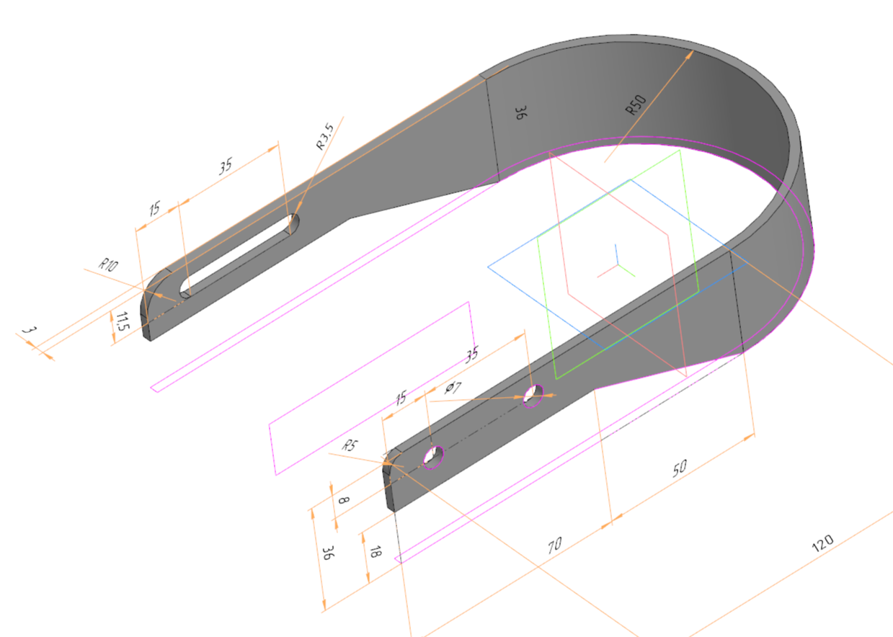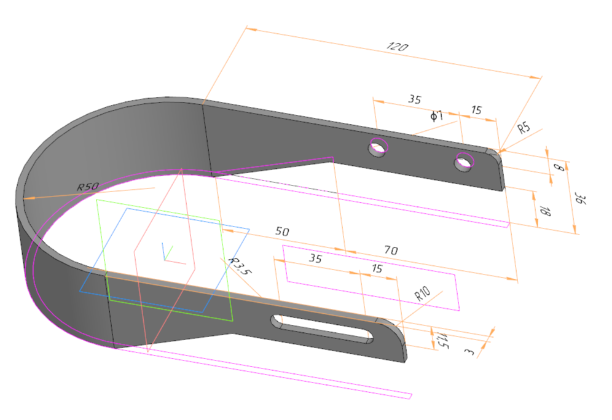

**Изображение детали с разных сторон**

Оформление расчетов по математике Наименование команды ___________________________________

|  |  |  |  |
| --- | --- | --- | --- |
|  | Формула: | Расчет с подстановкой данных: | Результат,  ед. изм.: |
|  | Краткое пояснение действия: | | |
|  |  |  |  |
|  | Краткое пояснение действия: | | |
|  |  |  |  |
|  | Краткое пояснение действия: | | |
|  |  |  |  |
|  | Краткое пояснение действия: | | |
|  |  |  |  |
|  | Краткое пояснение действия: | | |
|  |  |  |  |
|  | Краткое пояснение действия: | | |
|  |  |  |  |
|  | Краткое пояснение действия: | | |
|  |  |  |  |
|  | Краткое пояснение действия: | | |
|  |  |  |  |
|  | Краткое пояснение действия: | | |
|  |  |  |  |



Изображение монтажной скобы нестандартной